UCHWAŁA Nr 397/XV/2007

RADY MIEJSKIEJ W PIASECZNIE

z dnia 14.11.2007r

w sprawie przystąpienia do sporządzenia miejscowego planu zagospodarowania przestrzennego wsi Nowinki

Na podstawie art. 18 ust. 2 pkt. 5 ustawy z dnia 8 marca 1990 r. o samorządzie gminnym (Dz. U. z 2001r. nr 142 poz. 1591z późn. zmianami) oraz art. 14 ust.1 i 2 , art. 15 ust. 2 i art. 27 Ustawy z dnia 27 marca 2003 r. o planowaniu i zagospodarowaniu przestrzennym ( Dz. U. Nr 80 poz. 717 z późn. zmianami ) Rada Miejska w Piasecznie uchwala co następuje:

§ 1
Przystąpić do sporządzenia miejscowego planu zagospodarowania przestrzennego wsi NOWINKI dla obszaru oznaczonego literami : A,B,C,D,E,F,G,H,I,,K,L,M,N,O,P,A na załączniku graficznym . Plan miejscowy określi:
- Przeznaczenie terenów oraz linie rozgraniczające tereny o różnym przeznaczeniu lub różnych zasadach zagospodarowania;
- Zasady ochrony i kształtowania ładu przestrzennego;
- Zasady ochrony środowiska , przyrody i krajobrazu kulturowego;
- Zasady ochrony dziedzictwa kulturowego i zabytków oraz dóbr kultury współczesnej;
- Wymagania wynikające z potrzeb kształtowania przestrzeni publicznych;
- Parametry i wskaźniki kształtowania zabudowy oraz zagospodarowania terenu, w tym linie zabudowy , gabaryty obiektów i wskaźniki intensywności zabudowy;
- Granice i sposoby zagospodarowania terenów lub obiektów podlegających ochronie, ustalonych na podstawie odrębnych przepisów;
- Szczegółowe zasady i warunki scalania i podziału nieruchomości objętych planem miejscowym;
- Szczególne warunki zagospodarowania terenów oraz ograniczenia w ich użytkowaniu, w tym zakaz zabudowy;
- Zasady modernizacji, rozbudowy i budowy systemów komunikacji i infrastruktury technicznej
- Sposób i termin tymczasowego zagospodarowania , urządzania i użytkowania terenów;
- Stawki procentowe, na podstawie których ustala się opłatę, o której mowa w art.36 ust.4.

§ 2
Wykonanie uchwały powierza się Burmistrzowi Miasta i Gminy Piaseczno.

§ 3
Zgodnie z art. 17 pkt. 1 wyżej wymienionej ustawy z dnia 27 marca 2003 r. o planowaniu i zagospodarowaniu przestrzennym , Burmistrz Miasta i Gminy Piaseczno ogłosi w miejscowej prasie lokalnej oraz przez obwieszczenia w sposób zwyczajowo przyjęty na tablicy ogłoszeń w Urzędzie Miasta i Gminy Piaseczno o przystąpieniu do sporządzenia planu , określając formę , miejsce i termin składania wniosków do planu , nie krótszy niż 21 dni od dnia ogłoszenia .

§ 4
Uchwała wchodzi w życie z dniem podjęcia.

Załącznik graficzny do uchwały
Rady Miejskiej w Piasecznie
Nr 397/XV/2007
z dnia 14.11.2007r

w sprawie przystąpienia do sporządzenia miejscowego planu zagospodarowania przestrzennego wsi Nowinki – obszar oznaczony literami A,B,C,D,E,F,G,H,I,,K,L,M,N,O,P,A

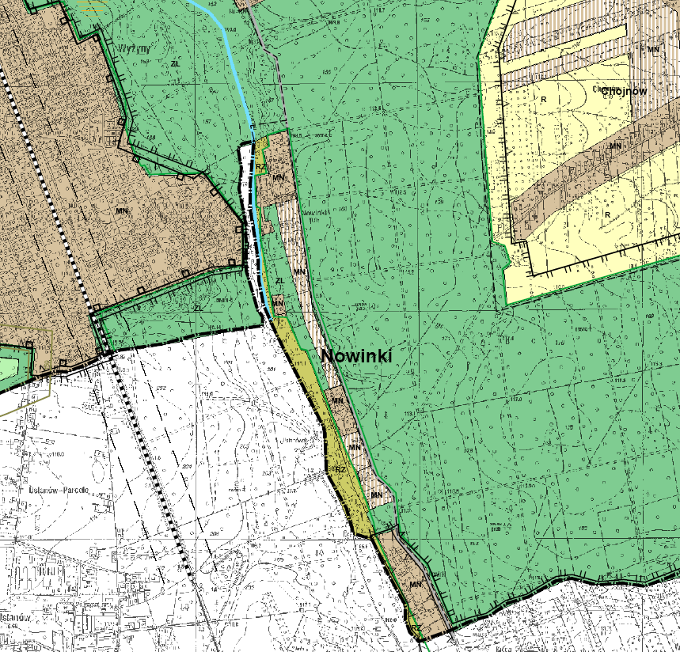

Uzasadnienie do
Uchwały Nr 397/XV/2007
Rady Miejskiej w Piasecznie
z dnia 14.11.2007r

w sprawie przystąpienia do sporządzenia miejscowego planu zagospodarowania przestrzennego wsi Nowinki .

Zgodnie z art.14 ust.1 i 2 , Ustawy o planowaniu i zagospodarowaniu przestrzennym z dnia 27 marca 2003 r. ( Dz. U. Nr 80 poz. 717 z dnia 10 maja 200 3r. ) Rada Miejska w Piasecznie podejmuje uchwałę o przystąpieniu do sporządzenia miejscowego planu zagospodarowania przestrzennego rozpoczynając procedurę planistyczną zgodną z art. 15 ust. 2 w/w ustawy .
Przystąpienie do sporządzenia m.p.z.p wsi Nowinki w nowej procedurze proponuje się z uwagi na :
- konieczność zachowania zgodności z ustaleniami obecnie obowiązującego Studium Uwarunkowań Kierunków Zagospodarowania przestrzennego Miasta i Gminy Piaseczno ,
- dostosowanie zapisów mpzp wsi Nowinki do obecnie obowiązujących przepisów ,szczególnie dotyczących Chojnowskiego Parku Krajobrazowego ,
- zdeaktualizowanie się materiałów planistycznych niezbędnych przy sporządzaniu projektu planu ( n.p. podkłady geodezyjne ),
Ponadto nowa ustawa o planowaniu i zagospodarowaniu przestrzennym narzuca planom znacznie większą szczegółowość opracowania oraz upraszcza procedurę planistyczną .

